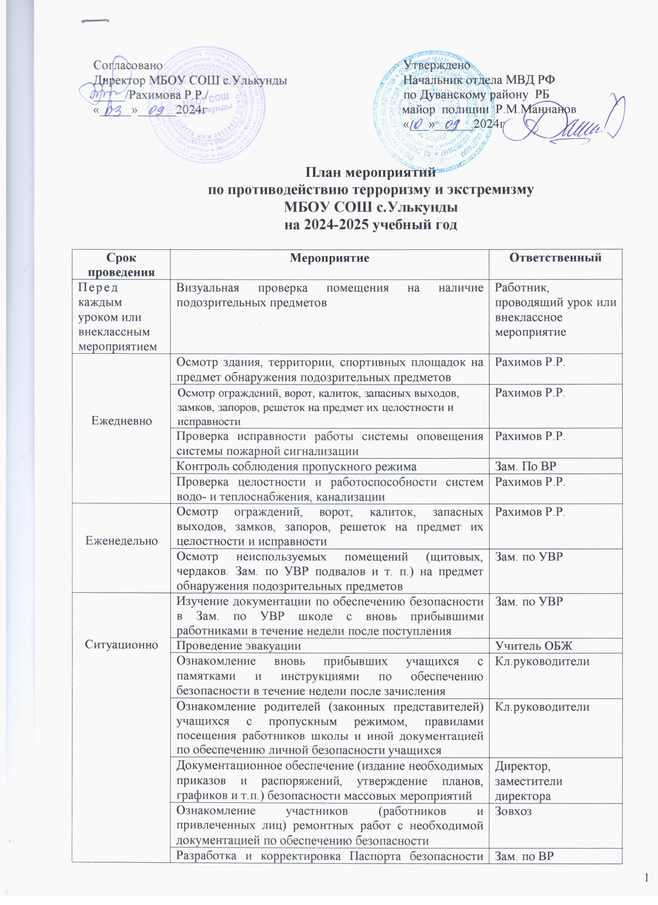

 | школы и иной документации (памяток, планов, инструкций) по обеспечению безопасности
Август | Проведение организационных мероприятий по обеспечению дополнительных мер безопасности при проведении «Дня знаний» | Заместитель директора по ВР
Август | Инструктаж с сотрудниками «Действия при возникновении ЧС, террористической угрозы и действий экстремистского характера» | Директор
Сентябрь | Обеспечение дополнительных мер безопасности при проведении «Дня знаний» | Заместитель директора по ВР
Сентябрь | Беседа с учащимися о последствиях ложных сообщений о готовящихся террористических актах | Кл.руководители
Октябрь | Проведение плановой эвакуации учащихся | Учитель ОБЖ
Ноябрь | Беседа с родителями и учащимися «Экстремизму-нет!» | Кл.руководители
Декабрь | Проведение организационных мероприятий и обеспечение дополнительных мер безопасности новогодних мероприятий | Заместитель директора по ВР
Январь | Встреча с работниками правоохранительных органов по вопросу ответственности за участие в противоправных действиях | Зам. по ВР
Январь | Обеспечение дополнительных мер безопасности в новогодние праздничные и выходные дни | Заместитель директора по ВР
Январь | Инструктаж с сотрудниками «Действия при возникновении ЧС, террористической угрозы и действий экстремистского характера» | Директор
Февраль | Проведение организационных мероприятий и обеспечение дополнительных мер безопасности при проведении праздника «День защитника Отечества» | Заместитель директора по ВР и учитель ОБЖ
Март | Проведение организационных мероприятий и обеспечение дополнительных мер безопасности при проведении праздника «Международный женский день» | Заместитель директора по ВР
Апрель | «Мои действия при обнаружении неизвестных предметов» (беседы на кл.часах) | Кл.руководители
Май | Проведение организационных мероприятий и обеспечение дополнительных мер безопасности праздника «Последний звонок» | Заместитель директора по ВР
Май | «Мы за мир!» Конкурс рисунков | Учитель ИЗО
Июнь | Проведение организационных мероприятий и обеспечение дополнительных мер безопасности в лагере дневного пребывания | Заместитель директора по ВР  Воспитатели
Июнь | «Мы рисуем мир» Конкурс рисунков на асфальте | Учитель ИЗО

Заместитель по ВР - Гибадуллина Р.Р.

